Specializētais laukums ar tehnoloģisko aprīkojumu vagonu kārtējām atkabes remontam
pie Krustpils stacijas ceļa Nr. 26.

Objekta apraksts:
Specializētais laukums atrodas pēc adreses Zvaigžņu iela 12e, Jēkabpilī (koordinātes: 56.521230, 25.860427). Vagonu padošana remontam uz specializētā laukuma veikta no Krustpils stacijas uz strupceļa Nr. 26 ar ietilpību 5 nosacītie vagoni (ceļa lietderīgais garums ir 95 m).
Tehnoloģiskās ierīces, ar kuram aprīkots šīs specializētais laukums ļauj nodrošināt kravas vagona riteņpāra vai ratiņu nomaiņu kārtējā atkabes remonta TR-2 ietvaros.
Uz strupceļa Nr. 26 ir iespēja veikt jebkura modeļa vai tipa kravas vagona pacelšanu (gan tukšajā, gan krautajā stāvoklī) ar elektrodomkratu DT-40 (1. attēlā) palīdzību lai izveltu divasu ratiņu.

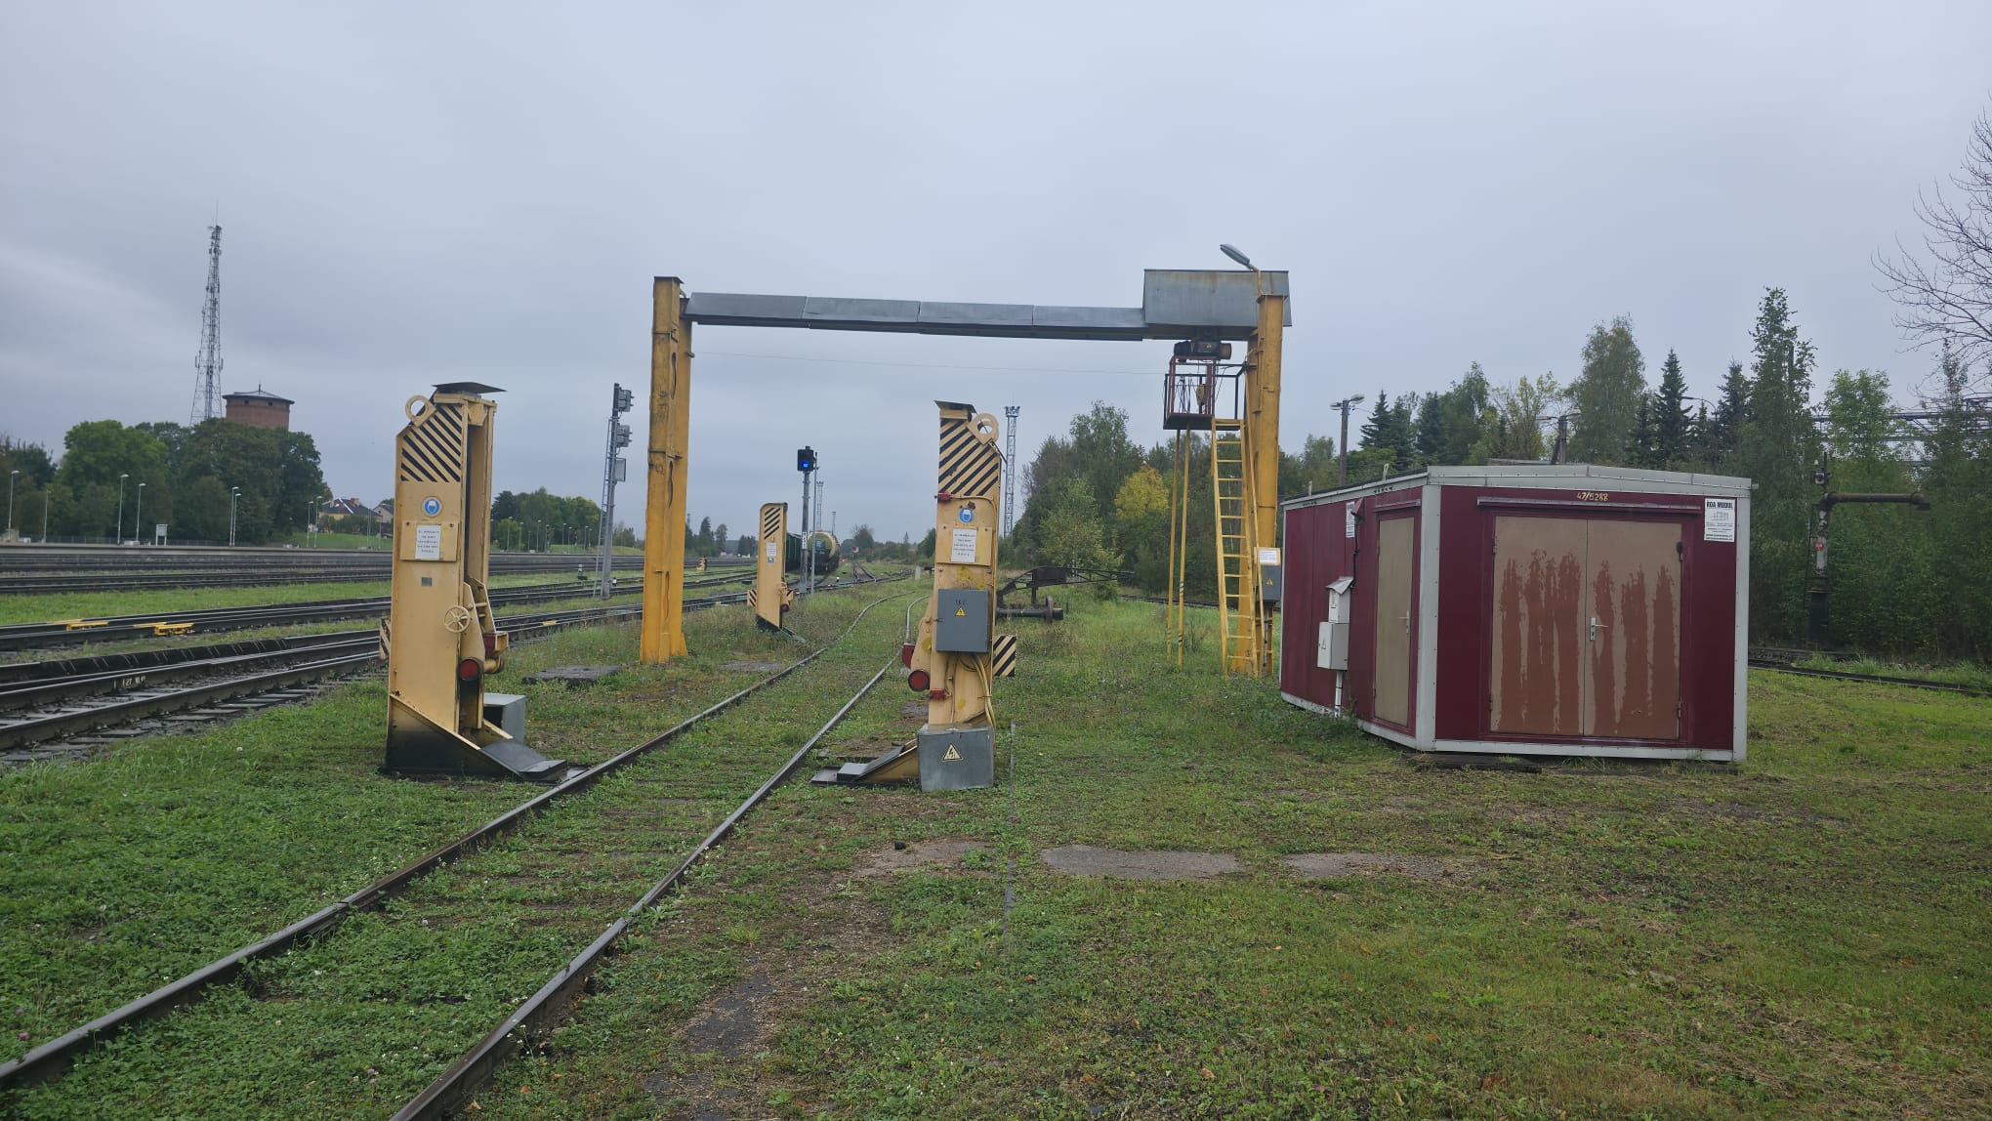
1. att. Specializētais laukums vagonu kārtējām atkabes remontam Krustpils stacijā.
Elektrodomkrāti DT-40 (2. gabali). SAP Nr. 442000007418-0003, 442000007418-0004

Specializētā laukuma ar tehnoloģisko aprīkojumu vagonu kārtējām atkabes remontam Krustpils stacijā shēma

